● Word 2003 にてコメントを削除して印刷する方法

（１）メニューバーの挿入からコメントを選択
・ツールバーに変更履歴／コメント ツールが表示される。
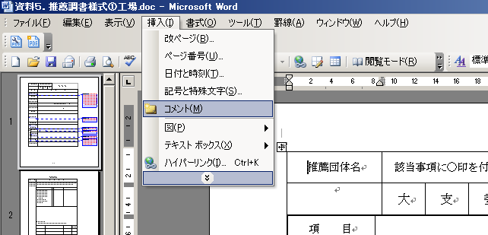

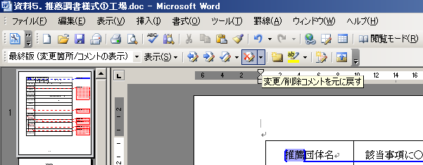
（２）ツールバー変更履歴／コメントツールの変更／削除コメントを元に戻すを選択

（３）ドキュメント内の全てのコメントを削除 を選択
これでコメントがすべて削除される。
（この状態で保存すれば、コメントは、完全に削除される。）
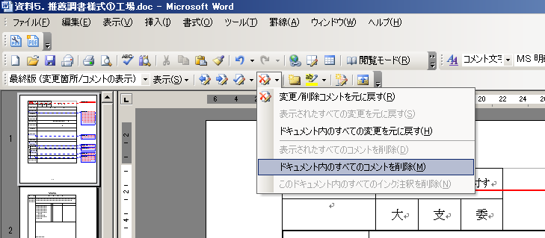

（４）印刷する。
● Word 2007/2010/2013 にてコメントを削除して印刷する方法
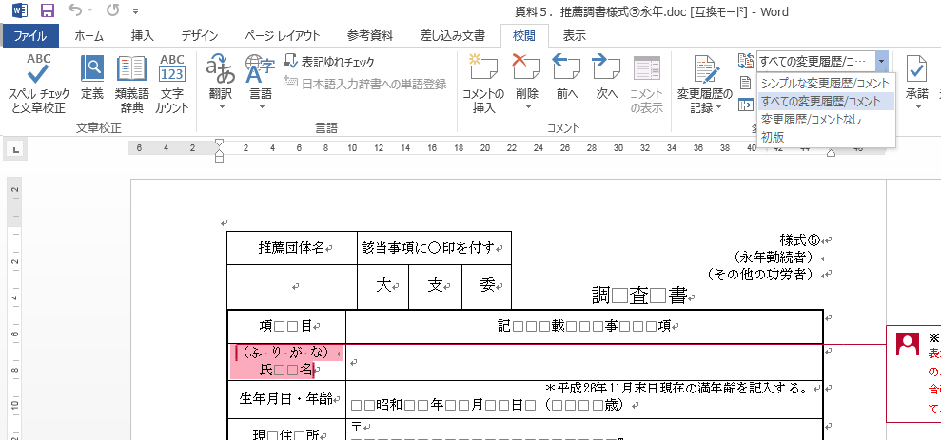
（１）リボンの校閲を選択する。

（２）文書のコメントを選択する。

（３）リボンの削除を選択し、ドキュメント内のすべてのコメントを削除を選択する。
これでコメントがすべて削除される。
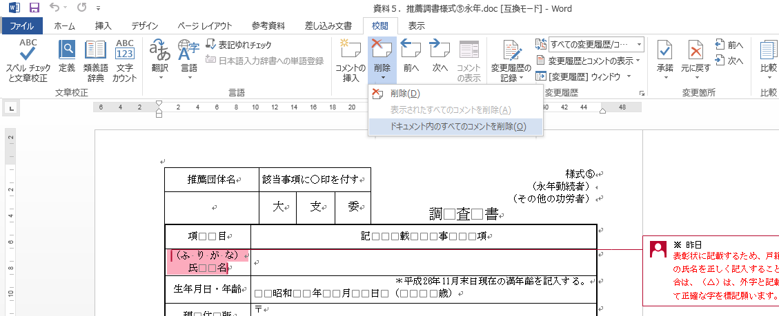
（この状態で保存すれば、コメントは、完全に削除される。）
３
２
１

（３）印刷する。

